Parquet HARO
08/02/2018
Parquet haut de gamme par le fabricant n° 1 en Allemagne
Une gamme à la diversité inégalée, plus de 60 années d’expérience dans la fabrication de parquet et la conviction du Made in Germany ont hissé l’entreprise familiale Hamberger créée en 1866 et sa marque de parquet HARO à la première place des fabricants de parquet en Allemagne.
Rosenheim – Parquet HARO, toujours le bon choix. Un habitat confortable, sain et durable gagne de l’ampleur parmi les tendances du moment. Par conséquent, les parquets haut de gamme, qui garantissent un confort maximal et une atmosphère naturelle, sont de plus en plus demandés. Sur ce point, la gamme HARO, dont la diversité inégalée satisfait à tous les critères, comble les clients qui ne souhaitent faire aucun compromis pour leur habitation. Qu’est-ce qui rend le parquet HARO si exceptionnel ? Ils sont produits durablement en Allemagne à partir de beaux bois nobles, et leur technicité est en tout point irréprochable.
Une qualité optimale en deux ou trois couches
De tout temps, HARO a cherché à proposer dans sa gamme des parquets haut de gamme pour tous les niveaux de qualité exigés et pour tous les usages. Fort de cette prétention, HARO fut le premier à mettre au point un parquet fini composé de deux ou trois couches, qui absorbe les efforts de déformation naturels du bois. La structure multicouche d’un parquet HARO garantit que les forces naturelles qui subsistent dans un sol en bois même après sa pose se compensent réciproquement afin que le sol conserve sa forme d’origine et qu’aucun joint ni aucune fissure n’apparaissent à sa surface restée plane.
Sous la couche de parement en bois noble, la couche centrale de cette structure composée d’un latté en épicéa ou de panneaux supports en HDF assure le client de se délecter pendant longtemps de son parquet HARO qui conservera sa forme à tout point de vue.
La meilleure façon de trouver le parquet de ses rêves malgré une grande diversité
Un parquet ne se distingue pas seulement par l’essence de bois qui définit son aspect naturel. L’effet qu’a un sol en bois véritable chez vous dépend également du design que vous choisissez. Un sol à l’anglaise classique donne plus de dynamisme à l’espace qu’une planche large à l’ancienne de grand format. En revanche, la planche large à l’ancienne Plaza au format de 240 × 2200 millimètres dégage une grande sérénité et donne du volume aux pièces. L’effet classique d’un parquet 2 plis de HARO posé à bâton rompu est également très recherché actuellement. La gamme de parquets de HARO comprend le parquet idéal pour toutes les tailles de pièces et pour tous les styles d’aménagement.
Le choix est également un critère décisif de l’effet esthétique conféré au parquet. La gamme HARO se divise en choix clairement différenciés pour chaque design. Ceux-ci couvrent une large palette allant du jeu de couleurs ostensiblement calme avec une densité de nœuds minimale à l’aspect bois éminemment rustique et extrêmement dynamique. En outre, les parements continuent d’être sélectionnés à la main sous l’œil attentif de nos collaborateurs HARO. Ce mode de sélection bien supérieur à n’importe quel type de tri automatisé est un gage de qualité, comme pour un bon vin !
Des structures dynamiques et la finition la plus innovante du marché
La surface revêt une importance comparable dans l’effet général d’un parquet. En ce moment, les surfaces brossées ont le vent en poupe : elles soulignent intensément l’aura naturelle de chaque essence de bois. De tout nouveaux traitements de surface assortis aux structurations « brossé », « fortement brossé », « rétro » ou encore « rétro 3D » au toucher particulièrement dynamique ont également été mis au point. Mentionnons tout d’abord l’innovation « naturaDur », un traitement de surface qui donne l’aspect d’une surface huilée tout en conférant la protection d’une vitrification.
Parquet HARO Puro, la nature à l’état pur pour une expérience intensive du bois
Avec la collection Puro, HARO est parvenu à rassembler des tendances colorées et un naturel des plus purs en une collection remarquable. Les planches et sols à l’anglaise en chêne de cette collection ont une expression très prononcée grâce à l’application d’une peinture à l’huile naturelle et adaptent ainsi les thématiques de la nature. Des tons bruns rappellent un sol de bois naturel et les tonalités grises symbolisent les falaises et la roche, tandis que le coloris tendance « greige » joue avec les couleurs du sable. L’impression couleur souligne les choix expressifs proposés pour les parquets PURO. Chêne Markant et Chêne Sauvage assurent un effet dynamique au design Planche large à l’ancienne, tandis que l’effet authentique des sols à l’anglaise Puro est souligné par une surface brossée dans le choix Chêne Trend.
La catégorie reine du parquet, parkettmanufaktur by HARO
Un artisanat ancestral, des procédés de fabrication traditionnels et les bois les plus nobles que l’on trouve sur le marché : ces ingrédients savamment mélangés dans la parkettmanufaktur by HARO donnent naissance à des parquets aptes à des prétentions toutes particulières. Les essences de bois sélectionnées sont traitées individuellement à la demande du client. Les parements teintés dans la masse ou les surfaces rabotées à la scie, qui sont parachevées par exemple par un rabotage manuel ou une structuration à la main par brossage, font du parquet exclusif de la parkettmanufaktur une expérience pour tous les sens.
Le parquet, bien plus qu’un joli revêtement de sol sélectionné
En optant pour un parquet HARO, le client mise immédiatement sur un concept global éprouvé. En plus du solide conseil relatif aux parements préférés, les distributeurs HARO donnent évidemment des éclaircissements professionnels sur tous les aspects mentionnés plus haut afin que le client soit assuré de trouver le parquet de ses rêves.
Quel que soit le choix effectué, il existe évidemment des accessoires parfaitement adaptés à chaque parquet. Plinthes, profils de transition, profils de marches ou sous-couches acoustiques idoines sont aussi variés que les types de parquets. En outre, le parquet HARO peut même être posé au mur grâce au concept HARO Wall !
La confiance en 150 années d’expérience et une véritable passion pour le bois
Lors de la fabrication du parquet HARO, rien n’est laissé au hasard. Où qu’ils habitent à la surface du globe, les clients satisfaits reviennent toujours à ce petit plus de qualité qui rend les parquets HARO si uniques. À cela contribuent non seulement la sécurité du système garantie par des accessoires certifiés, mais aussi des surfaces exceptionnelles, le système de pose TOP Connect probablement le plus simple au monde, la gamme de produits d’entretien clean & green pour une protection douce et une beauté prolongée du parquet ou encore la nouvelle ère de présentation des parquets en ligne sur www.haro.com ou hors-ligne dans les studios HAROS mis à disposition chez nos revendeurs.
Quel que soit le chemin emprunté pour trouver le parquet HARO de vos rêves, vous êtes assuré d’acquérir un produit véritablement naturel Made in Germany qui vous garantit de longues années d’un très haut niveau de confort chez vous.▪
Légende : La gamme HARO, dont la diversité inégalée satisfait à tous les critères, ravit les clients qui ne souhaitent faire aucun compromis pour leur habitation. Qu’est-ce qui rend le parquet HARO si exceptionnel ? Ils sont produits durablement en Allemagne à partir de beaux bois nobles, et leur technicité est en tout point irréprochable.
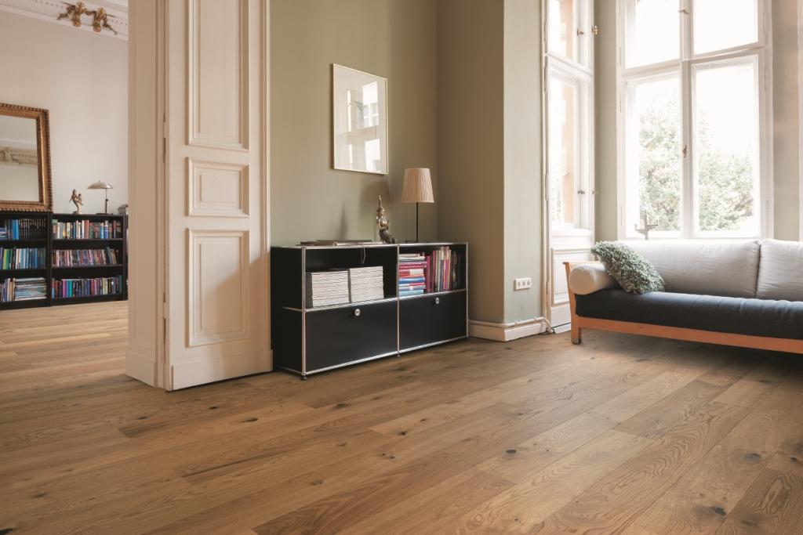
………………………………………………………………………………
Reproduction libre, avec mention de la référence.
Copyright : Hamberger Flooring GmbH & Co. KG / HARO

La société Hamberger Flooring GmbH & Co. KG, basée à Stephanskirchen près de Rosenheim, est devenue le leader du parquet en Allemagne avec ses sols durs commercialisés sous la marque HARO. Le savoir-faire de la fabrication repose sur une expérience de plus de 60 ans. Outre le domaine d’activité Hamberger Flooring avec le parquet, les sols en liège et stratifiés, les sols design sains Disano ainsi que Celenio, un plancher en bois d’un autre genre, le groupe Hamberger est présent dans le domaine des sols sportifs, des accessoires, de la découpe du bois, de l’agriculture et de la sylviculture ainsi que dans le secteur sanitaire. Hamberger a été certifié DIN EN ISO 9001 dès 1995 et son système de gestion de l’environnement a reçu la certification DIN EN ISO 14001 en 1998. Avec la certification DIN EN ISO 50001:2011, le nouveau système de gestion de l’énergie a été intégré avec succès dans le système de gestion environnementale existant en 2013. La société Hamberger est certifiée PEFC depuis 2002. Ce label est la preuve que les matières premières utilisées sont originaires d’une forêt ayant fait l’objet d’une exploitation durable certifiée. L’histoire de la société Hamberger a commencé en 1866. La direction générale est aujourd’hui assurée par Peter Hamberger et Dr Peter M. Hamberger, les quatrième et cinquième générations. Avec environ 2 500 employés, le groupe réalise un chiffre d’affaires de 315 millions d’euros par an. Le taux d’exportation dépasse les 50 % et les produits sont expédiés dans plus de 90 pays. Vous trouverez de plus amples informations sur le site www.haro.com

